Муниципальное автономное дошкольное образовательное учреждение
детский сад № 164 города Тюмени

Познавательно – исследовательский, творческий проект на тему:
«Весна – красна идёт»
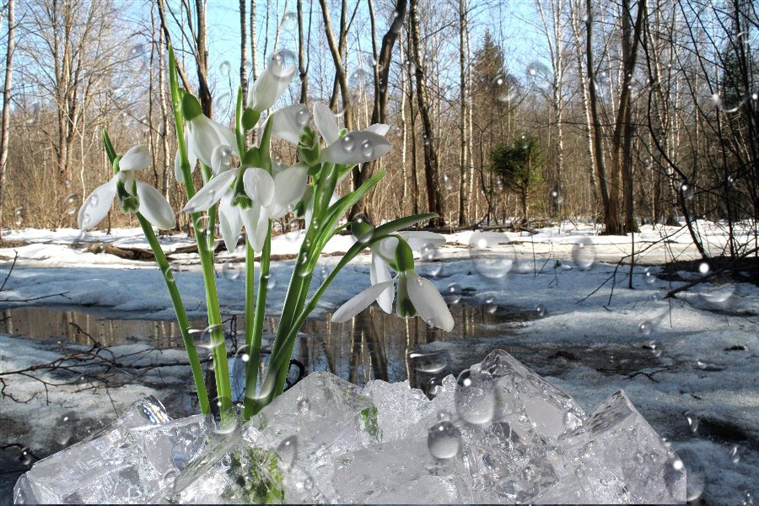

Подготовила:
Воспитатель: Шурлыгина Т.В.

Тюмень, 2021
Муниципальное автономное дошкольное образовательное учреждение
детский сад № 164 города Тюмени
Адрес: 625051, г. ТЮМЕНЬ, ул. ПЕРМЯКОВА, д. 54Б, телефон: 33-08-81

ИНФОРМАЦИОННАЯ КАРТА ПРОЕКТА
Полное название проекта: «Весна – красна идёт».
Авторы проекта: воспитатель: Шурлыгина Татьяна Витальевна.
Продолжительность проекта: среднесрочный (2 недели).
Тип проекта: познавательно-исследовательский, творческий, групповой.
Участники проекта: воспитатели, дети подготовительной группы, родители.
Возраст детей: 6-7 лет.
Актуальность проекта: Весна! Природы обновление… Как солнечно и радостно за окном… Поют первые птички, появляется молодая травка, деревья готовятся порадовать мир своими первыми листочками. Каждый день хорош по своему и не похож на предыдущий. Такое возможно только весной.
Дети ждут чего-то большого и необычного, не замечая таких красивых и порой немножко волшебных мелочей! Важно познакомить их с этим удивительных временем года. Научить видеть красоту и замечать самые малейшие изменения в природе. Приобретённые в детстве умение видеть и слушать природу такой, какая она есть в действительности, вызывает у дошкольников глубокий интерес к ней, расширяет знания, способствует формированию характера и интересов.
Проблема, значимая для детей, на решение которой направлен проект: У детей недостаточно представлений о сезонных изменениях в природе, о признаках весны, о правильном отношении к окружающему миру природы, взаимодействии с ней.
Цель проекта: Закрепление представлений о сезонных изменениях в природе, о признаках весны; умение видеть красоту родной природы, устанавливать простейшие связи в живой и неживой природе.
Задачи проекта:
- для детей:
1. Систематизировать знания детей по теме «Сезонные изменения весной».
2. Формировать умения устанавливать простейшие связи между условиями наступающего весеннего времени года и поведением животных, птиц, насекомых, состоянием растительности.
3. Привлечь внимание к окружающим природным объектам.
4. Развивать умение видеть красоту природного мира, разнообразия его красок и форм.
5. Расширить представление детей о жизни птиц и животных в весенний период.
6. Расширять знания детей о первоцветах.
7. Развивать художественный вкус, эстетическую восприимчивость и творчество детей.
8. Воспитывать желание больше узнавать об особенностях природы своего края.
- для педагогов:
1. Разработать картотеку пальчиковых гимнастик и артикуляционных гимнастик, чистоговорок по теме «Весна».
2. Создать видео презентации «Первоцветы», «Перелетные птицы моего края».
3. Оформить выставку работ в технике оригами на тему «Весна».
4. Сделать дидактическую игру «Посади скворца в скворечник».
- для родителей:
1. Приобщать родителей и детей к совместной творческой деятельности.
2. Подготовить мобиль «Весна».
Гипотеза: мы предположили, что расширив и систематизировав представления детей о признаках весны, дети научатся наблюдать природу, видеть её красоту, захотят больше узнавать об особенностях природы родного края.
Объект исследования: весенние приметы, первоцветы, перелетные птицы.
Методы исследования: изучение научной литературы, эксперимент, наблюдение, анализ полученных результатов.
Форма проведения итогового мероприятия проекта: интегрированное занятие.
Название итогового мероприятия проекта «Весеннее солнышко».
Продукты проекта:
- для детей: информационная карта «Весна», огород на окошке, оригами на тему «Весна».
- для педагогов: картотека пальчиковых гимнастик, артикуляционных гимнастик, чистоговорок по теме «Весна»; презентации «Первоцветы», «Перелетные птицы моего края».
- для родителей: мобиль «Весна».
Ожидаемые результаты по проекту:
- дети углубляют и расширяют знания о признаках весны, о первоцветах, весенних месяцах, перелетных птицах, пополняют словарный запас;

- развивают навыки общения и речь, пространственную ориентацию;

- ребятам нравится наблюдать, исследовать новое, расширяют кругозор;

- ребята отражают знания, накопленные в процессе реализации проекта, в различных видах деятельности (изобразительной, театрализованной, умственной, игровой).
- дети бережно относятся к природе родного края, хотят больше узнать о ней;
- родители активно и заинтересованно участвуют в образовательном процессе детей.

СИСТЕМНАЯ ПАУТИНКА ПО ПРОЕКТУ
Авторы проекта: воспитатель Шурлыгина Т.В.
Образовательные области | Формы работы
Познавательное развитие  ведущая деятельность  познавательно-исследовательская | Дидактические игры: «Времена года», «Сколько», «Назови весенние приметы», «Подбери картинку», «Живые картинки», «Внимательные ушки», «Что изменилось?», «Посчитай», «Четвертый лишний», «Назови одним словом».  Настольно-печатные игры «Чья тень», «Логические цепочки. Весна».  Непрерывная образовательная деятельность: интегрированное занятие «Весеннее солнышко», ФЭМП «Собираем весенний букет», ФЦКМ «Путешествие в весенний лес».  Игра – эксперимент «Хитрые семена».  Исследование «Какие разные семена», «Наблюдение за ветками в вазе».  Опыт «Посадка семечка».  Просмотр презентаций презентации «Весенние первоцветы», «Перелетные птицы родного края».  Беседы: «Почему перелётные птицы осенью покидают нас, а весной возвращаются?», «Признаки весны».
Речевое развитие  ведущая деятельность коммуникативная | Речевые игры: «Подбери словечко», «Весенние слова», «Назови ласково», «Продолжи предложение», «Назови первый звук в слове», «Весенняя азбука»; «Сколько звуков?», «Какое слово не подходит», «Поймай словечко».  Пальчиковые гимнастики: «Весна», "Перелётные птицы", «Цвет весны», «Весенний дождик», пальчиковая игра на внимание «Почки, листики, цветочки».  Дидактическое упражнение: «Исправь ошибки».  Артикуляционные гимнастики и упражнения: упражнение на дыхание «Капель стучит по крыше», упражнение для челюсти «После зимней спячки», упражнения для губ «Кораблики плывут по волнам», «Исхудавшие за зиму зверята», упражнения для губ «Весенняя капель».  Чистоговорки на тему «Весна», «Весна идёт».  Упражнение на развитие мимических мышц «Мы радуемся солнышку».  Игра на координацию речи с движениями «Ласточка».  Составление рассказов, используя мнемотаблицы.  Составление описательных загадок об первоцветах и перелетных птицах.
Чтение художественной литературы  ведущая деятельность - чтение | • рассказ Г.Скребицкого «Грачи прилетели»,  • литературная сказка В.Бианки «Март» («Синичкин календарь»);  • рассказ В.Бианки «Три весны»;  • рассказы Г.Скребицкого «На лесной полянке», «Весна»;  • рассказы Н. Сладкова «Птицы весну принесли», «Весенние ручьи»;  - малые фольклорные форм (приметы, веснянки, заклички о весне).
Социально-коммуникативное развитие  (коммуникация, труд, безопасность)  ведущая деятельность – игровая, трудовая, интеграция | Дидактические, словесные игры:  «Весенние приметы», «Плохое настроение», «Я бросаю тебе мяч», «Конкурс комплиментов».  Сюжетно-ролевые игры:  • «Путешествие за подснежниками»;  • «Цветочный магазин»;  • «В лесу»;  • «Семья»;  • «Пикник»;  Игры - пантомимы «Медвежата», «Был у зайца огород».  Игры на мышечное напряжение и расслабление  • «Цветочек».  • «Веревочки».  Беседы: «Почему весной нужны витамины?», «Сельскохозяйственный труд людей весной».
Физическое развитие  (Здоровье, физическое развитие)  интеграция разных видов деятельности | Подвижные игры: «Березки», «Веснянка», «Краски», «Кто быстрее?», «Перелет птиц».  Дыхательная гимнастика: «Весенний аромат», «Весенние листочки».  Зрительная гимнастика «Весна».  Физкультминутки: «Как весна с зимою повстречались», «Встреча с грачом», «Весна красная», «Капли».  Игра малой подвижности «Ручеек»
Художественно-эстетическое развитие  (художественное творчество, музыка)  ведущая деятельность – продуктивная, музыкальная | Изготовление информационной карты «Весна».  Рисование в нетрадиционной технике «Мать-и-мачеха».  Конструирование из бумаги в технике оригами «Грачи прилетели».  Рассматривание картины А.К.Саврасова «Грачи прилетели», И.И.Левитана «Большая вода».  Ритмическая импровизация «Весенняя телеграмма».  Танец по показу под песню группы Любознайки «Весенняя капель».  Прослушивание музыкальных произведений:  П. Чайковский «Времена года», А. Вивальди «Весна», Е. Обухова «Улыбаемся весне», Д. Трубачёв «Апрельский дождик».  Музыкальные игры: «Капельки», «Веселый оркестр».
Режимные моменты  интеграция видов деятельности | Загадывание и разгадывание загадок, чтение стихов о весенних приметах, перелетных птицах, первоцветах.

Муниципальное автономное дошкольное образовательное учреждение
детский сад № 164 города Тюмени
Адрес: 625051, г. ТЮМЕНЬ, ул. ПЕРМЯКОВА, д. 54Б, телефон: 33-08-81
КРАТКОЕ СОДЕРЖАНИЕ ПРОЕКТА
Авторы проекта: воспитатель Шурлыгина Т.В.
1 этап – подготовительный Информационно – исследовательский | - Уточнить представления детей о весенних приметах, первоцветах, перелетных птицах.  - Составить план совместной работы с детьми, родителями.  - Подобрать материал и оборудование для НОД, бесед, игр с детьми.  - Побеседовать с родителями о необходимом участии их в проекте, о серьёзном отношении к образовательному процессу в МДОУ;  - Изучить методическую литературу.
2 этап - основной | Педагог:  - изготовление пособий для проекта;  - беседы;  - изготовление игр;  - подбор имеющихся игр;  - обучение через дидактические, подвижные, пальчиковые игры, стихи, загадки;  - продумывание практической, экспериментальной деятельности;  - продуктивная деятельность;  - чтение книг;  -обращения к родителям, специалистам;  -проведение экспериментов.  Дети:  - разучивание игр, стихов, пословиц и поговорок;  -участие в образовательной, экспериментальной и продуктивной деятельности;  - поиск с родителями и педагогом новых знаний о весенних приметах, первоцветах, перелетных птицах. Родители:  – ищем информацию, работаем по созданию развивающей среды группы (по заданиям воспитателей).  - изготовление мобиля «Весна».
3 этап - заключительный | - ожидаемый результат;  - продукт.

Используемая литература:
- Горькова Д. П. Сценарии занятий по экологическому воспитанию .
- Рыжова Н. А. «Наш дом –природа» Москва - 2005г.
- С.Н.Николаева «Юный эколог».
- О.Воронкевич «Добро пожаловать в экологию».
- Т.М. Бондаренко.Экологические занятия с детьми 6-7 лет”.
- Организация экспериментальной деятельности дошкольников. Методические рекомендации” Л.Н. Прохорова.
Интернет - источники:
https://multi-mama.ru/palchikovaya-igra-vesna/
https://infourok.ru
https://www.maam.ru

Приложение №1
Картотека пальчиковых игр
«Весна».
«Кап-кап-кап» - капель звенит - хлопают в ладоши
Словно с нами говорит - хлопают ладонями по ногам
Плачут от тепла сосульки - собирают слезы в ладошку
И на крышах талый снег - гладят себя по голове
А у всех людей весною – кружатся вокруг себя
Это вызывает смех! - поворачиваются к соседу и улыбаются.

«Перелётные птицы».
С юга птицы прилетели!
Прилетел к нам скворушка
(Поочередно сгибать пальцы на обеих руках,
начиная с мизинца левой руки).
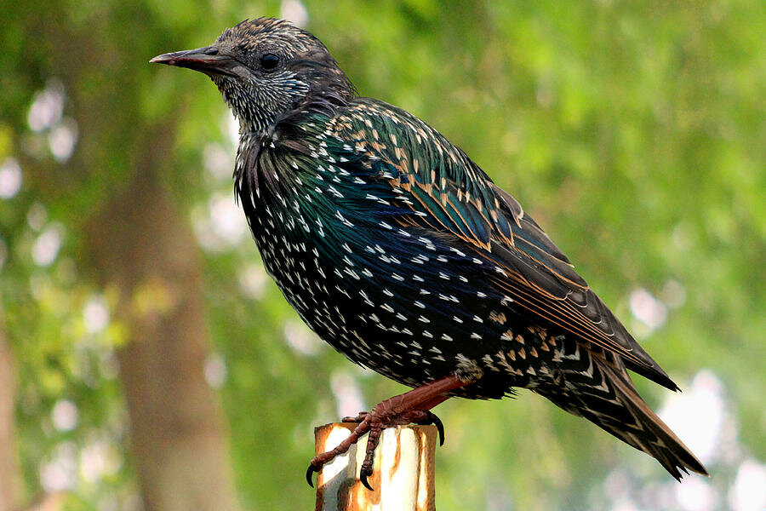
Серенькое перышко.
Жаворонок, соловей
Торопились: кто скорей.
Цапля, лебедь, утка, стриж,
Аист, ласточка и чиж
(Скрестив большие пальцы,
помахать ладошками).
Все вернулись, прилетели,
Песни звонкие запели!
(Указательным и большим пальцами
сделать « клюв» — « птицы поют»).

«Цвет весны» (Автор слов: В. Косовицкий)
На дворе стоит весна!
(хлопаем в ладоши в такт).
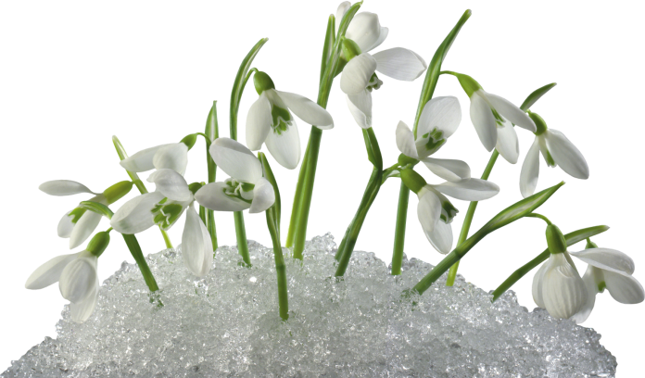
После зимней лютой стужи
(«ёжимся» - холодно)
Просыпается от сна
(ручки под щёчку
гладим себя от локтя к плечу).
Вся природа.
(руки в стороны и смотрим влево и вправо).
Даже лужи (грозим пальчиком)
Не покроет лед за ночь,
(и головой показываем - "нет-нет")
Гонит солнце зиму прочь!
(показываем «солнышки» -
руки вверх пальчики широко расставлены).
Набухают соком почки,
(ладони и запястья рук вместе,
медленно округляем пальчики),
И зеленые листочки.
(запястья рук вместе, пальцы в стороны,
двигаем пальчиками).
Скоро в струях ветерка
Заиграют! А пока…
(руки на уровне груди - показываем солнышки – цветочки)
Цвета солнца у реки
Появились огоньки!
Всё! Закончились морозы!
(хлопаем в ладоши)
Распускаются мимозы!
поднимаем руки вверх и в стороны,
смотрим на «веточки мимозы»).

«Весенний день!»
Весенний день! (хлопать в ладоши),
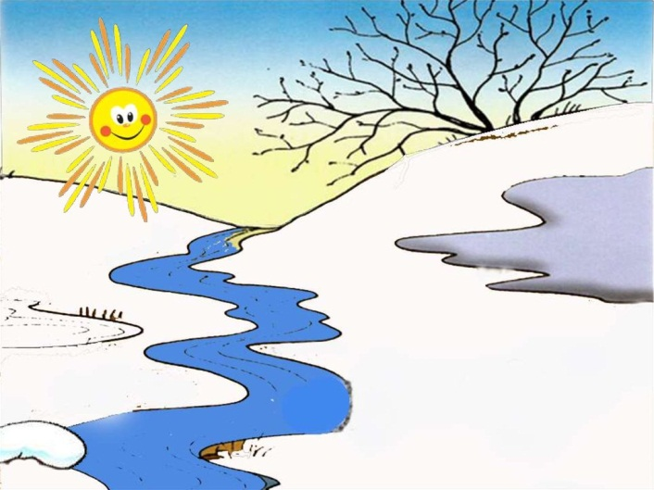
На дворе звенит капель (встряхивать кистями рук).
По полям бегут ручьи (волнообразные движения рук).
На дорогах лужи (руки соединить перед собой).
Выползают муравьи («пробежать» пальчиками по бедрам)
После зимней стужи (к колену).
Пробирается медведь («переступать» большими пальцами)
Сквозь лесной валежник (мизинцами по бедрам).
Стали птицы громче петь (взмахи кистями рук),
И расцвел подснежник (сложить из ладошек бутон и
открыть его).
«Весенний дождик»
(пальцы постукивают по столу –
Сначала быстро, потом, медленно
пальцы барабанят быстро-быстро - пошел ливень).
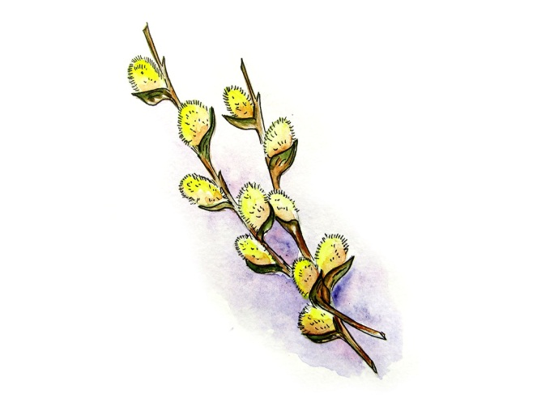
Дождик песенку поет,
только кто ее поймет?
Не поймем ни я, ни ты,
но зато поймут цветы
и зеленая трава,
и весенняя листва.
Лучше всех поймет зерно,
прорастать начнет оно.

Пальчиковая игра на внимание «Почки, листики, цветочки».
Когда взрослый произносит слово: «Почки»‌, ребенок должен показать кулачки, «Листики»‌ — должен показать ладошки со сжатыми пальцами, «Цветочки»‌ — должен растопырить пальцы. Взрослый может сопровождать слова действиями и иногда показывать неправильное действие, чтобы запутать ребенка.

«Птички».
Птички-птички, по домам
(Обе ручки быстро сжать в кулачки, «пряча птичек»)
Птицы прилетают. С наступлением весны,
(Пальцы расставлены, ладони перекрещены)
Птицы прилетают.
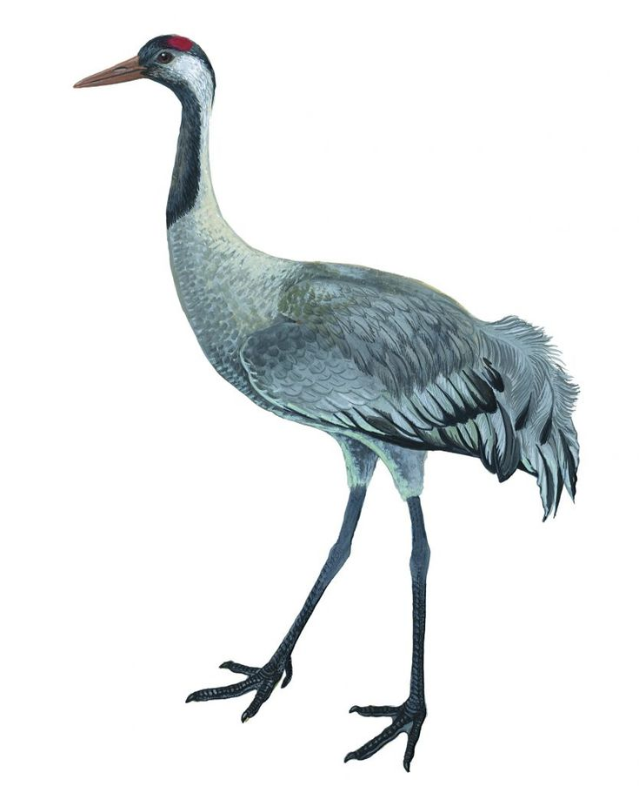
(Большие пальцы соединяют, остальными машут, как крыльями) Возвращаются скворцы,
Работяги и певцы.
(Пальцы рук сжимаются в кулаки и разжимаются).
А грачи у лужицы
(Ладони раскрыты, соединены чашечкой)
Шумной стайкой кружатся.
(Круговые движения кистями рук)
Журавли летят, торопятся,
(Пальцы расставлены, ладони перекрещены)
А малиновка и дрозд,
(Большие пальцы соединяют, остальными машут, как крыльями)
Занялись устройством гнезд.
(Пальцы рук в замок ладони открыты).

«Шаловливые сосульки»
Шаловливые сосульки
(Поднимаем обе руки вверх, пальцы складываем щепоткой, острием вниз) Сели на карниз.
(Кладем левую руку на правую, как в школе)
Шаловливые сосульки (Так же)
Посмотрели вниз.
(Кладем левую руку на правую, смотрим вниз)
Стали думать, чем заняться?
(Чешем голову то левой рукой, то правой)
«Будем каплями кидаться!».
(Поднимаем руки вверх, кистями вниз.
Взмахиваем кистями рук одновременно)
Целый день идет трезвон:
(Кистями рук рисуем в воздухе круг)
Дили-дили, дили-дон!
(Взмахиваем кистями рук по очереди.)

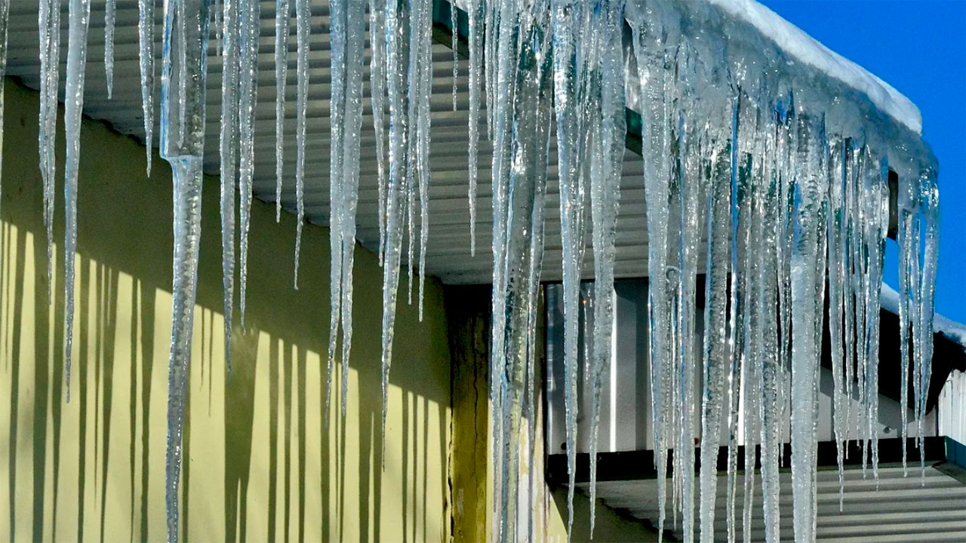

Приложение №2
Артикуляционные гимнастики и упражнения:
1.Упражнение на дыхание «Капель стучит по крыше»
И.п.: о.с. 1-плавный вдох, удары указательным пальцем правой руки по левой ладошке; 2- на выдохе произносить: «Тдд-тдд! Тдд-тдд! Повторить 3-4 раза.
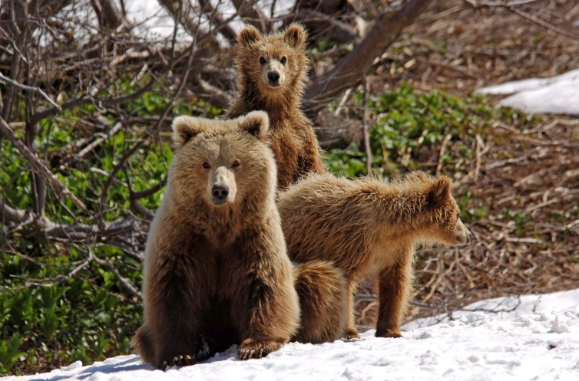
2.Артикуляционная гимнастика:
Упражнение для челюсти: «После зимней спячки». Медведь проснулся после зимней спячки. Открывать рот с глухим вдохом. (Имитация зевания.) На реке трескается лед, плывут льдины. Двигать нижней челюстью вправо-влево.
Упражнения для губ: «Кораблики плывут по волнам». Попеременно приподнимать уголки губ вправо вверх, а затем влево вверх.
«Исхудавшие за зиму зверята». Втянуть щеки, затем вернуться и и.п.
Упражнения для языка: «Сосулька тает». Открыть рот, вытянуть «острый» язык, ли тем опустить «широкий» язык на нижнюю губу. Чередовать положения «острого» и «широкого» языка. «Лужи». Открыть рот, положить «широкий» язык на нижнюю губу, чуть-чуть сдвинув его сначала в левую, затем в правую сторону.
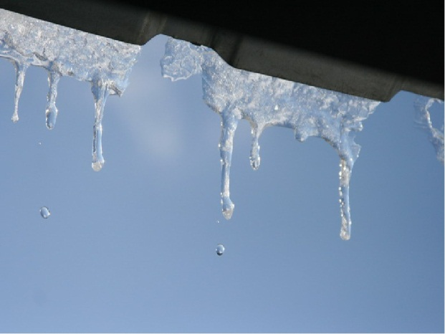
«Лопаются почки на деревьях». Подвести «широкий» язык под верхнюю губу и пощелкать.
«Капель стучит по крыше». Поднять кончик языка за верхние зубы к альвеолам и произносить: «Тдд-тдд-тдд».
«Весенняя трель». Во время произнесения звука Д-Д-Д-Д, чистым пальчиком под язычком производить колебательные движения влево-вправо.
3. Упражнения для развития речевого дыхания.
Дыхательная гимнастика «Весенние листочки».
Описание: предлагаются полоски тонкой цветной бумаги, вырезанные в виде листочков и прикрепленные к «ветке». По сигналу «подул ветерок» ребенок плавно дует на листья так, чтобы они отклонились и зашелестели.
Дыхательная гимнастика «Весенние ароматы». Описание: статическое упражнение. Вдыхаем аромат ландыша. Вдох носом, пауза, под счет «раз», «два», «три» выдох ртом.
Дыхательная гимнастика «Кораблик».
Описание: Дуем на кораблик в тазу, чтобы он поплыл.
Упражнение «Весенний ветер – ветерок – буря». Описание: воспитатель говорит: «Ребята, на улице подул ветер. Сначала слабый, потом всё сильнее и сильнее. И вскоре началась буря». Дети сначала спокойно вдыхают, затем плавно начинают выдыхать, имитируя ветер: выдох лёгкий, почти неслышный, затем струя выдыхаемого воздуха становится сильнее и сильнее. Можно при выдохе произносить звуки [у] или [ш]. Щёки не надувать.
Упражнение «Ветряная мельница». Развитие плавного, длительного выдоха. Педагог раздает детям вертушки и читает стихотворение.
Ветер, ветерок, ветрище,
Ты чего по свету рыщешь?
Лучше улицы мети
Или мельницы крути!
4. Упражнение на развитие мимических мышц.
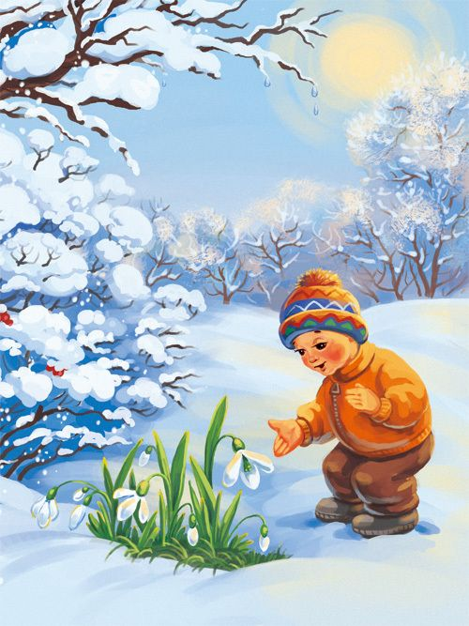
Мы радуемся солнышку (радость)
Улыбаемся ему (веселье)
Вдруг набежала тучка (грусть)
Пошел дождик (рассердились)
Грянул первый весенний гром (испуг)
Тучка убежала (радость).

Чистоговорки на тему «Весна»
НА – НА – НА - наступила вновь весна
НЕ – НЕ – НЕ - очень рады мы весне
НЕ – НЕ – НЕ - много песен о весне
ХИ – ХИ – ХИ - о весне стихи
ЛО – ЛО – ЛО - на улице тепло
НУ – НУ – НУ - очень ждали мы весну.

Чистоговорка "Весна идёт"
Чи – чи – чи – чи,
С юга прилетят грачи.
Ведь – ведь – ведь – ведь,
Просыпается медведь.
Нег – нег – нег – нег,
На полях растаял снег.
Ёк – ёк – ёк – ёк,
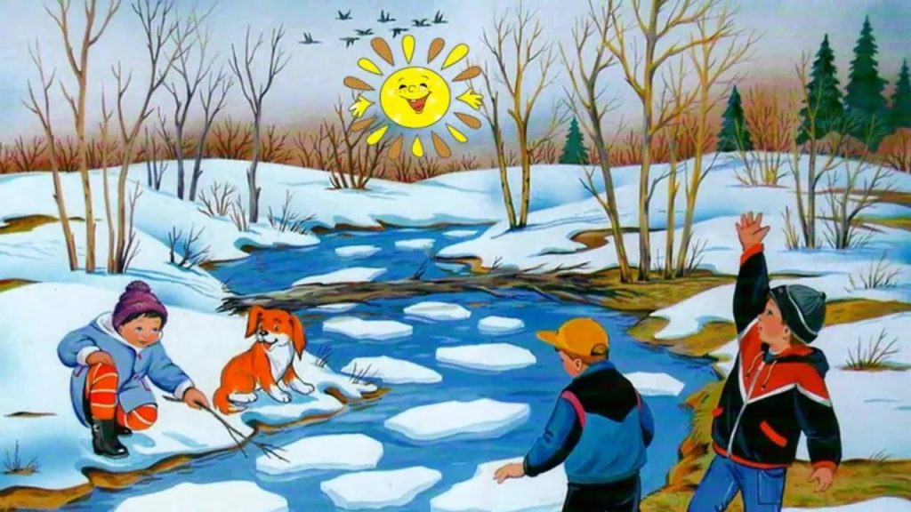
Из – под снега ручеёк.
Йод – йод – йод – йод,
Затрещал на речке лёд.
Очки – очки – очки – очки,
На ветвях набухли почки.
Ист – ист – ист – ист,
Выглянул из почки лист.
Ель – ель – ель – ель,
Песенку поёт капель.
Вон – вон – вон – вон,
Капель звонкий перезвон.
Сна – сна – сна – сна,
В гости к нам идёт весна.
Ок – ок – ок – ок,
Дети вышли на лужок.
Ать – ать – ать – ать.
Побежим весну встречать.

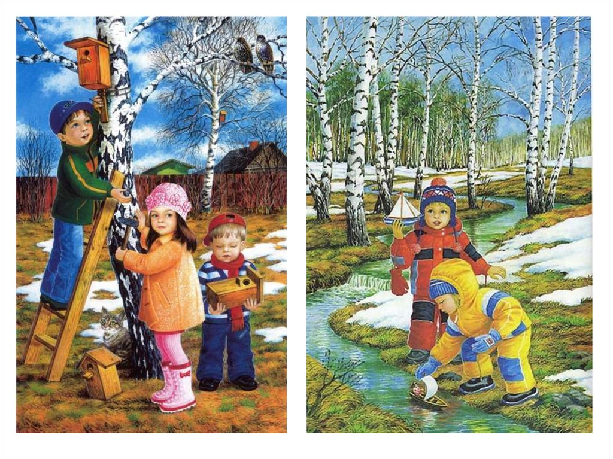

Приложение№3
Презентация «Весенние первоцветы»
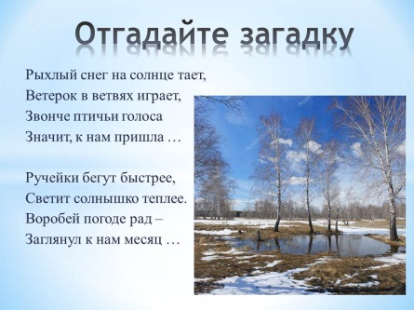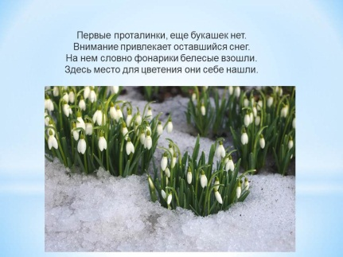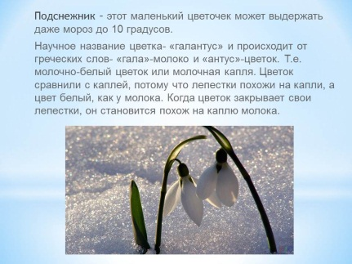
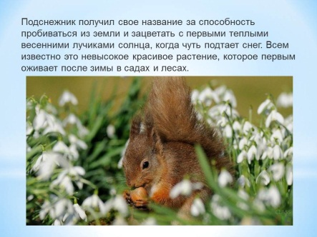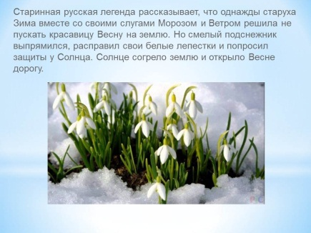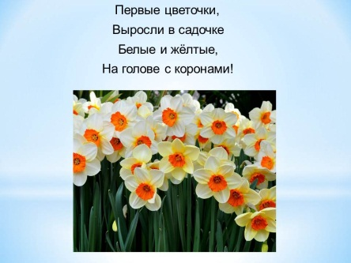
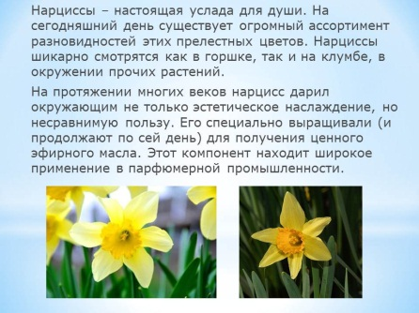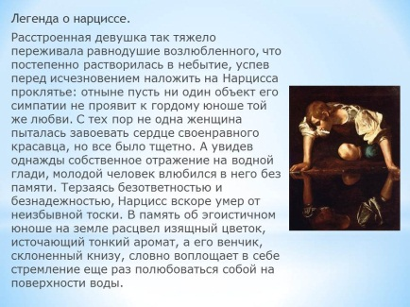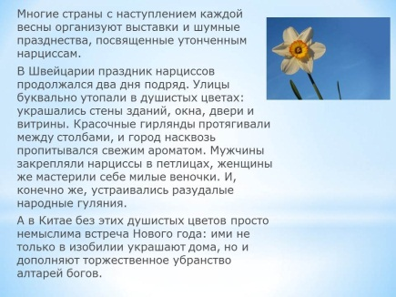
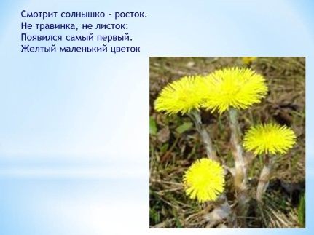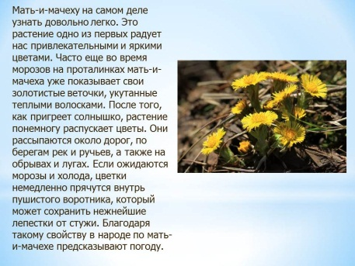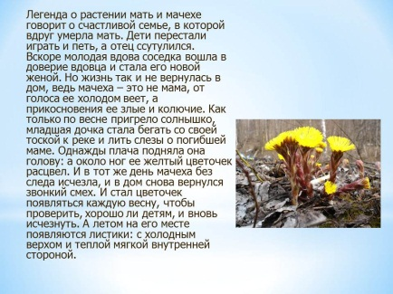
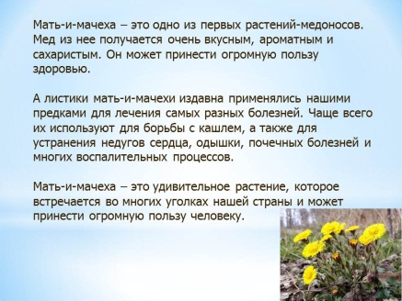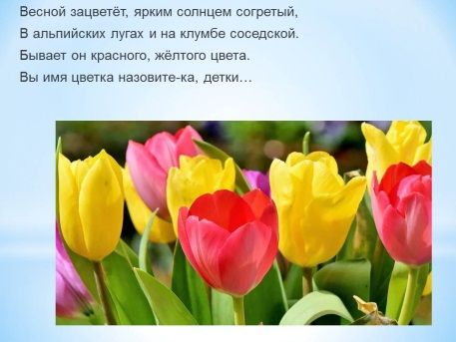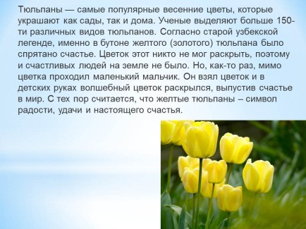

Приложение №4
Игра – эксперимент «Хитрые семена»
Цель: знакомство со способами проращивания семян.
Материал. Семена бобов, кабачков, две баночки с землей. Палочка, маленькая лейка, салфетка из марли, розетка, лист бумаги, карандаши (на каждого ребенка).
Ход эксперимента: Воспитатель. Весной те, у кого есть дачные участки, сеют семена овощей в землю; не все из них прорастают, и не все дают ростки одинаково быстро. Мы научимся, как правильно проращивать семена, узнаем, какие семена прорастают быстро, какие медленно.
Первый этап. Один боб и одно семечко кабачка дети аккуратно закапывают! землю, поливают (устанавливают табличку); другой боб и семечко кабачка заворачивают в салфетку из марли, кладут в розетку, смачивают водой.
Второй этап. На другой день дети высаживают семена, пролежавшие во влажной салфетке всю ночь, в землю (устанавливают другую табличку).
Третий этап. Через несколько дней дети отмечают, какие семена взошли первыми: те, что сажали сухими, или те, которые предварительно замачивали. Почему?
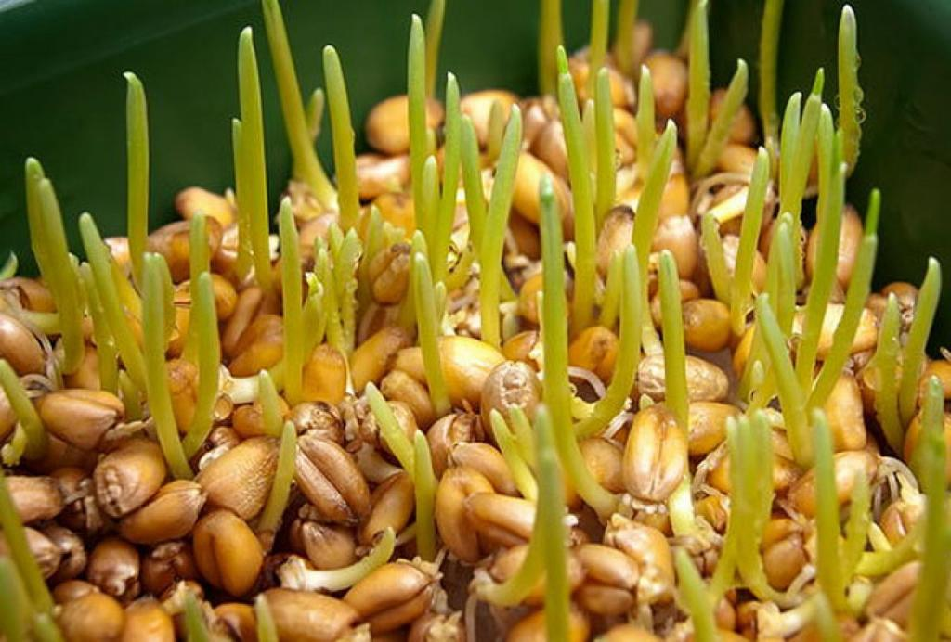

Приложение№5
Интегрированное занятие в подготовительной группе.
Тема: Весеннее солнышко».
Цель: обобщить и систематизировать с детьми знания о характерных признаках весны.
Задачи:
-продолжать знакомить детей с приметами весны;
-учить грамотно, строить ответ на заданный вопрос, учить рассказывать стихотворение с помощью последовательно расположенных иллюстраций;
-продолжать учить решать примеры на сложение и вычитание;
- учить детей передавать содержание текста полно, последовательно, выразительно;
- расширить словарь по теме «Весна»;
- совершенствовать грамматический строй речи;
- развивать умение подбирать нужные слова при ответах на вопросы, развивать память, внимание, усидчивость;
- воспитывать интерес к происходящим изменениям в природе.
Ход занятия.
1.Организационный момент:
«Доброе утро – все люди говорят» – приветствие правой рукой.
«Доброе утро – улыбки дарят» – руки вперёд.
«Доброе утро – птицы поют» – машем "крыльями".
«Добрые вести по свету несут» – руки делают большой круг.
2. Интеллектуальная разминка
1.Ты да я, да мы с тобой, сколько нас? (2)
2. Курица да кукушка, сколько домашних птиц?
3. Может ли скворец назвать себя птицей?
4. Под каким кустом заяц сидит во время дождя?
5. Сели птицы на страницы знают быль и небылицы? (буквы)
3.Сюрпризный момент.
- Ребята, сегодня я обнаружила в группе конверт с надписью «Детям детского сада». Наверно оно пришло от волшебника. Я решила дождаться вас и посмотреть что же в конверте. Здесь книга, посмотрите. Хотите узнать, что за сказка там спряталась? (Да) Давайте посмотрим!
«Жили - были четыре времени года: Зима, Весна, Лето, Осень. Жили они дружно и по очереди правили всем миром: три месяца - Зима, три месяца – Весна, три месяца – Лето и три месяца – Осень. Но однажды Зима решила, что она самая главная и не захотела уступать место Весне. Загрустили под снежным одеялом растения. Перестали петь песни птицы. Люди устали от холода. Забеспокоились Лето и Осень, а Весна сказала: «Не печальтесь! У меня есть чудо, которое может победить холод. Но мне одной не справиться».
- Ребята, а дальше ничего нет. Листок оборван, но здесь что-то еще лежит. (Воспитатель достает желтый круг, разрезанный на части).
- Здесь в конверте еще лежат какие-то части фигуры, а на них вопросы. Может быть, это подсказка для нас? Давайте попробуем ответить на вопросы.
3. Дидактическая игра «Сколько» (На деталях желтого цвета вопросы; сколько времен года, сколько месяцев в году, сколько месяцев в каждом времени года, сколько дней в неделе, сколько часов в сутки, назовите время суток)
- А если нам сложить все детали, какая фигура получится? (круг) Какого цвета? (желтого). На что же похож желтый круг? (на солнце)
- А почему все - таки, наступает весна, в чем ее сила? (Солнце согревает нас своими лучами. Весной солнце поднимается выше и больше лучей попадает на землю. Поэтому наступает весна).
- А чего не хватает у нашего солнца? (лучей)
Поможем весне согреть землю? (да) Но для того, чтобы помочь весне нужно выполнить задания.

4.Дидактическая игра «Назови весенние приметы» (1 лучик): - Какие вы знаете приметы? (Дети перечисляют)
-Днём стало пригревать солнце;
-Стало теплее, день стал длиннее;
-Снег потемнел и стал таять;
-Появляются первые проталины;
-Птицы звонко щебечут, они радуются наступлению весны;
-Начинают бежать ручьи;
-Возвращаются перелётные птицы.

5. Игра «Подбери картинку» (2 лучик): А теперь из предложенных картинок нужно выбрать весенние приметы.
Карточки: Сосульки, ручьи, ледоход, первые цветы, набухают почки, распускаются листья, насекомые, посадка деревьев, просыпаются животные после спячки. Дети выполняют задание, раскладывая карточки на столе.

6.Игра «Подскажи слово» с мячом 3 лучик.
- Что делает солнце весной?
(Светит, освещает землю, согревает, греет, радует, блестит...)
- Что делает трава весной? (Всходит, появляется, прорастает, пробивается, зеленеет, ковром покрывает землю...)
- Что делают птицы весной? (Прилетают, возвращаются в родные края, вьют гнезда, поселяются в скворечниках, выводят птенцов ...)
- Что делают почки весной? (Наливаются, набухают, лопаются, развертываются в зеленые листья, растут, раскрываются; из почек появляются первые листочки — нежные, зеленые, душистые, пахучие...)
-Весной снег… (что делает) чернеет, тает, становится серым.
-Сосульки (что делают) тают на солнце.

-Ручей … бежит, журчит, течёт.
-Весной лёд на реке (что делает) тает, ломается, плывёт.
-На лесных полянках появляются… (что) первые проталины, подснежники, молодая травка.

7.Физминутка.
Как весна с зимою повстречались, (повороты в стороны, руки на поясе)
Как зима с веною распрощались, (машут друг другу руками)
Как весна ручьями разливалась, (лодочка, руки вправо, влево),
Как весна цветами распускалась, (присесть на корточки)
Как вставало утром солнце красное, (руки вверх, к центру круга)
Как светило людям оно ласково,
Как весну мы славим за ее дела,
Слава ей, что она пришла.

8. Игра на внимание «Весенние слова» (4 лучик). Если слово, которое я назову «весеннее», то нужно хлопнуть в ладоши, а если нет – потопать ногами.
Январь, тепло, снегопад, капель, мороз, грачи, ручьи, вьюга, стужа, март, новый год, проталина, метель, подснежники, сугробы, скворечник.

9. (5 лучик) Игра «Подбери картинку»: А теперь я вам прочитаю стихотворение о весне, а вы внимательно слушаете, а потом отбираете со стенда картинки, которые относятся к этому стихотворению.
О весне авт. Н. Найденова
О весне сказали нам песни из скворечника
И серёжки жёлтые на ветвях орешника
О весне сказали нам воробьи драчливые
Вербочки мохнатые, ручейки шумливые
Бабочка-крапивница на лесной проталинке
Синие подснежники и сырые валенки!

10. Игра «Вопрос-ответ» (6 лучик): (Изображение весеннего медведя после спячки) Ребята, посмотрите на картинку, кто на ней изображен? Ответы детей.
– Почему медведь такой? (Весной мало еды, витаминов нет, голодно ему, шубу меняет, зимний мех густой выпадает, а растет летний.)
– Зачем медведь меняет шубу?
– Только медведь меняет шубу? Кто ещё весной меняет шубку?
– Почему весной оживает лес?
- Какие птицы прилетают самые первые весной? Ответы детей (Скворцы)
В народе говорится так: «Скворцы прилетели, значит весна пришла».

11. Игра: «Посади скворца в скворечник» (7 лучик). Детям раздаются карточки с изображением скворца, на обороте записан пример. На отдельном листе бумаги наклеены скворечники с номерами. Детям нужно решить пример и посадить скворца в нужный скворечник. В каком скворечнике больше скворцов.

12. Игра на координацию речи с движением «Солнце, выходи!».
Солнце, солнце, выходи Дети, взявшись за руки, отходят от центра круга.
И всю землю ос9вети! Идут по кругу, взявшись за руки.
Чтоб весна скорей настала, Останавливаются и опускают руки вниз
Чтобы нам теплее стало, Перекрещивают руки на груди и трут плечи
Чтоб капели звонко пели, Движение кистей рук, имитирующие падение капель
Чтоб весной ручьи звенели, Волнообразно двигают руками
Чтоб цветочки распускались, Поднимают руки над головой и опускают вниз
С юга птицы возвращались. Взмахивают руками
Солнце, солнце землю грей! Хлопают в ладоши на каждое слово.
Пусть весна придет скорей!

13. Игра «Составь предложение» (8 лучик): Схема предложения + картинки. Составить предложения по схеме.

14. Рефлексия
Воспитатель: Приглашаю всех пройти на ковер и сесть в кружок.
Скажите, вы любите весну? Сейчас каждый из вас будем говорить, за что он любит весну, и вытягивать ленту из круга, лежащего на полу.

Воспитатель: Посмотрите, что у нас получилось? (солнышко) А вы его добрые и умные лучики, от которых всем тепло и радостно. К письму были приложены маленькие солнышки. Это добрый волшебник благодарит вас за то, что вы помогли солнышку получить лучики, чтобы оно ярче светило и помогло Весне победить холод.

Приложение №6
Беседа: «Почему перелётные птицы осенью покидают нас, а весной возвращаются?»

- Ребята, давайте подумаем, а почему птиц называют перелётными (выслушать ответы детей и обобщить их). Правильно, перелётные птицы – это птицы, которые половину года проводят с нами и на вторую половину года покидают нас, отправляясь в другие страны.

Почему эти птицы улетают от нас осенью (выслушать ответы детей)?

Чтобы понять это, давайте вспомним, что служит им кормом. Правильно, все эти птицы питаются насекомыми: грач добывает червяков из свежевыкопанной земли, стрижи и ласточки хватают мошек и других насекомых прямо на лету, кукушки охотятся за гусеницами, дрозды – великолепные охотники за саранчой и кузнечиками.
Но осенью насекомые исчезают. Наши птицы лишаются основного корма, поэтому и вынуждены улетать в тёплые края.
Значит, что страшнее птицам зимой – холод или голод? Конечно же – голод. Ведь оседлые птички, которые живут у нас постоянно – воробьи, вороны, голуби, синицы – переносят зимние холода.
А почему же они не улетают? Чем питаются эти птицы? Они всеядны: могут и насекомых поклевать, но основная их пища – семена растений. Осенью они любят полакомиться зерном, просыпавшимся при уборке зерновых. Зимой питаются семенами деревьев и держатся поближе к человеческому жилью, надеясь на помощь людей.
А вы знаете, что не все птицы отправляются в тёплые края? Есть и такие перелётные птицы, которые прилетают к нам зимовать (рассказ сопровождается демонстрацией картинок с изображением птиц).

Снегири – обитатели тайги, северных смешанных лесов. Но во время зимних кочёвок прилетают к нам. Они становятся заметны именно с выпадением снега. Питаются снегири плодами клёна, рябины, причём у ягод они съедают только мелкие косточки, а мякоть выбрасывают. Поэтому присутствие снегирей можно определить по мякоти ягод, лежащей под деревьями. Доставать семена из шишек они не могут.

А вот родственники снегирей – клесты – имеют крепкие клювы со скрещенными кончиками. Они могут расшелушить любую шишку. Клесты не только прилетают к нам на зиму из более холодных лесов, но и выводят у нас здесь зимой птенцов. Чтобы уберечь яйца и птенцов от зимней стужи, клесты строят прочные, толстые гнёзда. Стенки гнезда снаружи утепляются мхом, а изнутри – перьями. Устраивается гнездо под густой еловой лапой, что бы в него не попадал снег. Основная пища клестов – это еловые и сосновые семена, которые они легко достают из шишек своим удивительным клювом.

Дополнительный материал:

Интересные факты о птицах: птицы летят в дальние страны на зимовку в виде фигур:
- прямым фронтом,
- скученной стаей,
- косяком,
- клином.

Полет клином или другой фигурой имеет причину. Клин выстраивается по принципу: первыми летят сильные и взрослые, за ними самые младшие и слабые. Рассекая воздух и создавая мощный поток воздуха, лидер группы помогает слабым в полете, также он показывает дорогу.

Иногда в стае несколько лидеров. Они летят первыми по очереди, чтобы окончательно не выбиться из сил и не свернуть с курса. Замыкающие клин, постоянно издают звуки, подбадривая лидеров и подтверждая свое присутствие.

Летящие птицы -

Можно рассказать, что перелетные птицы улетают не только в период наступления холодов, но и среди лета, что каждый вид птиц по-разному ведет себя перед полетом.

Птицы узнают о наступлении холодов и необходимости отлета не из газеты или новостей, их инстинкт более красноречив, чем представители СМИ. С его помощью птица знает, когда начинать готовиться к длительному перелету, иногда даже они делают пробные полеты. Не только птица готовится, но и ее организм. Он начинает перестраиваться, чтобы птица была готова к тяжелым временам.

Почему перелетные птицы возвращаются?

Ответ, в самом деле, прост: в теплых странах не хватит места и корма, чтобы свить гнездо и вырастить потомство. Птицы устроены так, что если условия благоприятны для выращивания птенцов, то выводок становится больше. Конкуренция среди видов погубила бы целые кланы птиц. Именно забота о будущих птенцах, толкает хвостатых родителей преодолевать тысячи километров и возвращаться домой.

